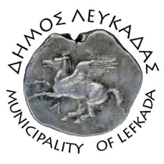

ΕΛΛΗΝΙΚΗ ΔΗΜΟΚΡΑΤΙΑ
ΔΗΜΟΣ ΛΕΥΚΑΔΑΣ
ΓΡΑΦΕΙΟ ΔΗΜΑΡΧΟΥ

Λευκάδα, 2/8/2021

ΑΝΑΚΟΙΝΩΣΗ
Υποτροφία για τον Λευκάδιο Χερν
Certificate in Maritime and Shipping Management of Orion University

Με αφορμή τις Ημέρες Λευκάδιου Χερν και τις εκδηλώσεις που έλαβαν χώρα προς τιμήν του κυρίου Τάκη Ευσταθίου, το Ναυτιλιακό Τμήμα του Orion University προσφέρει μία (1) υποτροφία, 4μηνης διαδικτυακής φοίτησης στο πρόγραμμα - Certificate in Maritime and Shipping Management.

Για περισσότερες πληροφορίες αποστείλετε μήνυμα στο mayorlefkada@lefkada.gov.gr, με θέμα, «Υποτροφία Λευκάδιου Χερν 2021». Η προθεσμία υποβολής των αιτήσεων είναι έως τις 31 Αυγούστου 2021.

ΑΠΟ ΤΟ ΓΡΑΦΕΙΟ ΔΗΜΑΡΧΟΥ

